**Dor nas costas e ciatalgia**

**STarT Back Screening Tool**

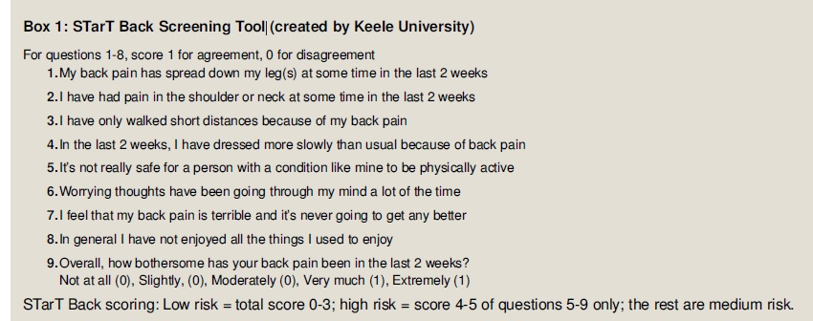

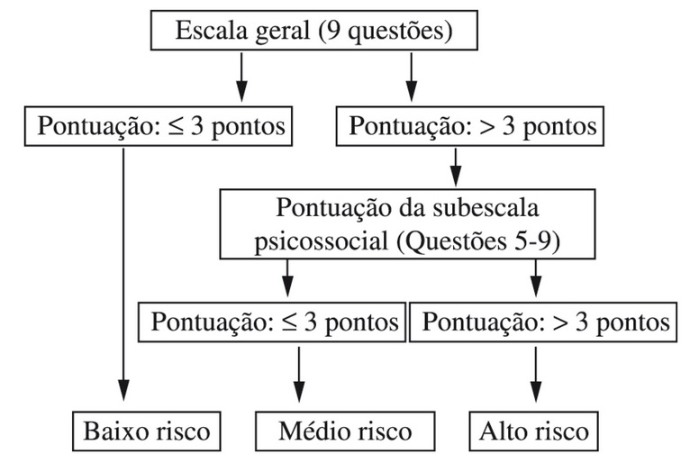

**Tradução:**

**Para as questões 1-8, pontuação 1 para concordância, 0 para discordância**

1.Minha dor nas costas se espalhou pela minha (s) perna (s) em algum momento nas últimas 2 semanas

2. Tive dor no ombro ou no pescoço em algum momento nas últimas 2 semanas

3. Eu andei apenas a curtas distâncias por causa da minha dor nas costas

4. Nas últimas 2 semanas, me vesti mais devagar do que o habitual por causa de dor nas costas

5.Não é realmente seguro para uma pessoa com uma condição como a minha ser fisicamente ativa

6. Pensamentos preocupantes passaram pela minha cabeça na maior parte do tempo

7.Eu sinto que minha dor nas costas é terrível e nunca vai ficar melhor

8.Em geral eu não gostei de todas as coisas que eu costumava curtir

9. Em geral, quão incômodo sua dor nas costas esteve nas últimas 2 semanas?

*Nada (0), Ligeiramente, (0), Moderadamente (0), Muito (1), Extremamente (1)*

**Pontuação: Baixo risco = pontuação total 0-3; alto risco = pontuação 4-5 das questões 5-9 apenas; o resto é de risco médio.**